

Abonnez-vous à DeepL Pro pour éditer ce document.  
Visitez [www.DeepL.com/pro](https://www.deepl.com/pro?cta=edit-document) pour en savoir plus.

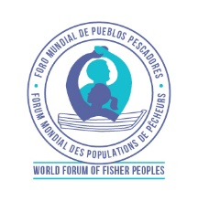

**Vagues**

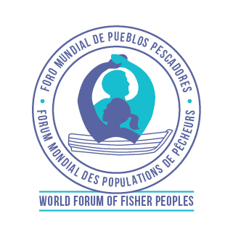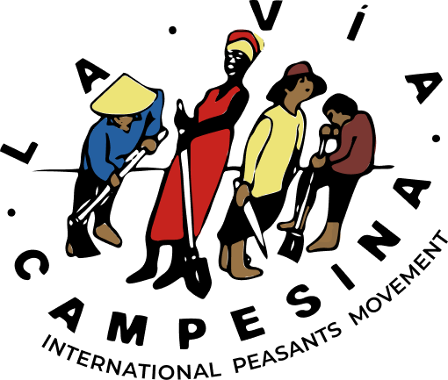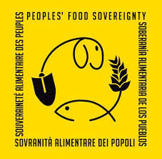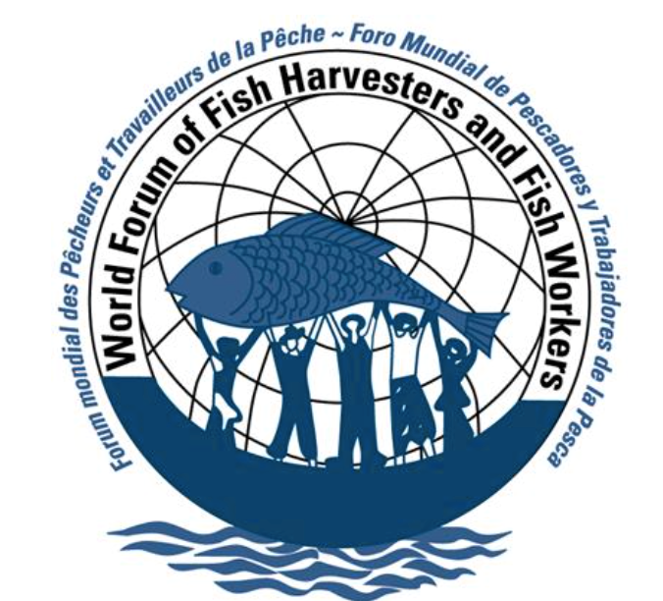

SSF

NE PAS POUVOIR

BE

IGNORÉ

DOIT ÊTRE

ON COFI

AGENDA



**Massages de la secrétaire.**

Chers camarades,

Cela fait déjà plus d'un an, depuis mars 2023, que le nouveau Comité de coordination a été élu pour la WFFP. Cette année, nous avons été occupés à mettre en place ou à relancer les mécanismes de bon fonctionnement de l'organisation depuis novembre 2017, date de la 7e Assemblée générale qui s'est tenue à New Delhi, en Inde. Nous étions en Inde après 20 ans d'origine du WFFP, en tant que mouvement social très actif, dynamique et vibrant dans le secteur de la pêche. Dans le passé, nos dirigeants visionnaires ont fait du mouvement l'organisation politique la plus dynamique au monde qui représente, exprime avec force et s'engage en faveur des aspirations des pêcheurs à petite échelle. Cependant, au cours des sept dernières années, depuis l'Assemblée générale de New Delhi, nous avons rencontré de sérieuses difficultés pour nous réunir et nous rencontrer au sein du mouvement pour de nombreuses raisons, et la pandémie de COVID y a largement contribué. Cependant, le Comité de coordination nouvellement élu s'est réuni à Istanbul, en Turquie, ce qui a marqué un tournant décisif pour le mouvement. Lors de la réunion du CC de Turquie, nous avons adopté 25 résolutions relatives aux progrès du WFFP en tant que mouvement social et nous sommes maintenant en mouvement.

La mise en place d'un secrétariat pour soutenir le secrétaire général était l'une des résolutions et la nomination du personnel, y compris du responsable de la communication, est une décision très importante à cet égard.

La voix des FSS n'est pas entendue dans les forums mondiaux et leur visibilité n'est pas visible dans de nombreux endroits. Les médias disent toujours : "Nous ne sommes pas très au courant du secteur de la pêche et de son rôle, des problèmes et des luttes qu'il mène, nous devons donc en apprendre davantage sur la pêche". Cela montre l'attention portée au secteur et le niveau d'importance qu'ils lui accordent. Cependant, il est très important de visualiser l'importance des FSS, leur rôle dans la production alimentaire, la façon dont ils nourrissent les pauvres et les populations mondiales, combien le secteur génère d'emplois, fournit des sources de revenus pour les pauvres et leur contribution à la protection de notre mère la Terre n'est pas visible et leur rôle est totalement négligé.

En même temps, les femmes sont toujours invisibles dans le processus de développement social et il est difficile de respecter leur rôle décisif à la maison ainsi que dans notre société, nos organisations. Gagner l'équité, la visibilité et le respect qui leur est dû est donc une lutte, mais nous devrions dire qu'il s'agit d'une "lutte dans la lutte", car les pêcheurs ne sont pas non plus reconnus dans la même société. Au cours des deux dernières décennies, nos dirigeants ont concentré leur attention sur la mise en place d'un instrument politique permettant de lutter, d'exiger, de défendre et de revendiquer les droits du SSF par le biais de l'établissement de lignes directrices sur le SSF. Notre rôle en tant que WFFP est de faire entendre la voix des SSF et de visualiser leurs luttes pour progresser vers la souveraineté alimentaire.

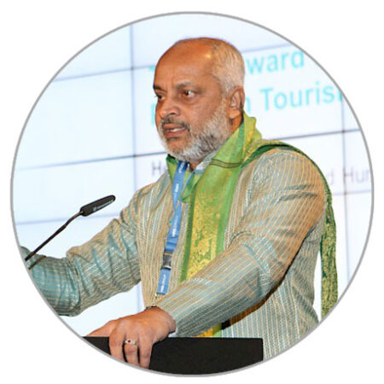

Herman Kumara

Secrétaire général - WFFP

Coordinateur national de l'ANASE

Présidente du réseau des droits fonciers Praja Abilasha

Membre du conseil d'administration de l'organisation Right to Life HR

Secrétaire - Forum du Sri Lanka pour le SSF



Cependant, il y a plusieurs obstacles car les soi-disant solutions proposées deviennent des armes contre le SSF et toutes les autres communautés de petits producteurs d'aliments. C'est donc notre rôle, en tant que WFFP, de nous unir pour lutter contre tous les maux qui se présentent comme des solutions pour nous détruire, nous déposséder de nos ressources, nous déloger de nos zones de pêche et détruire nos écosystèmes. Il s'agit donc d'une lutte à laquelle participent tous les petits producteurs de denrées alimentaires. Cependant, nous devons faire entendre nos voix et, en tant que famille WFFP, nous devons prendre des mesures progressives pour y parvenir. Nous avons donc décidé de publier notre travail, nos luttes, nos efforts pour construire des alternatives et nos efforts conjoints avec d'autres mouvements et alliés par le biais du bulletin d'information et du site web de la WFFP.

Nous invitons tous nos membres à contribuer à la lettre d'information en nous faisant part de leur important travail sur le terrain, au niveau des communautés de base, au niveau national, ainsi que des événements régionaux et mondiaux auxquels ils participent. Cela permettra d'attirer l'attention sur le secteur et de nous demander du soutien, d'attirer l'attention des médias et, surtout, de rechercher un soutien solidaire pour nos actions. Dans le même temps, les mouvements sociaux mondiaux comprendront nos efforts et nous soutiendront pour renforcer nos campagnes en faveur de la souveraineté alimentaire.

Nous exhortons tous nos camarades à être attentifs et à poursuivre ce travail avec le soutien du Secrétariat du WFFP.

Travaillons dur et contribuons à faire une différence dans la vie des communautés de pêcheurs et finalement pour l'ensemble de l'humanité tout en faisant progresser les efforts de justice climatique. Votre petit travail contribuera au changement de système lorsque tous ces efforts se conjugueront.

**Poursuivons le dialogue !**



Daouda Ndiyaye

Co-présidence du WFFP.

Coordinateur CNPS.

Vice-président chargé de la communication CONIPAS Quai de pêche de Mbour

**Massages des coprésidents**

En tant que coprésidents du Forum mondial des populations de pêcheurs à petite échelle (WFFP), nous sommes déterminés à faire progresser nos initiatives visant à soutenir et à renforcer les communautés de pêcheurs à petite échelle dans le monde entier. Notre objectif principal est de promouvoir des pratiques de pêche durables en formant les pêcheurs artisanaux à des techniques respectueuses de l'environnement qui minimisent l'impact sur les écosystèmes marins. Nous collaborons activement avec des ONG et des organisations internationales pour financer des projets visant à restaurer les habitats marins dégradés. L'autonomisation des communautés de pêcheurs par des programmes de formation et de développement des compétences est essentielle pour les aider à diversifier leurs sources de revenus. Nous nous efforçons également d'améliorer l'accès au marché pour les produits de la pêche artisanale grâce à des initiatives de commerce équitable et nous continuons à plaider en faveur de politiques favorables aux pêcheurs artisanaux, tant au niveau national qu'international. Nous représentons leurs intérêts lors de conférences et collaborons avec les gouvernements pour mettre en œuvre des politiques réglementaires équitables et des lignes directrices en matière de SSF. Alors que nous préparons la prochaine réunion de l'AG8 au Brésil, nous finalisons la logistique et établissons l'ordre du jour afin de relever des défis tels que le changement climatique, la souveraineté alimentaire, l'accaparement des océans et les nouvelles opportunités de marché pour les produits de la pêche artisanale durable. En élargissant notre réseau de partenaires, nous nous engageons auprès de représentants gouvernementaux, d'ONG, de chercheurs et de dirigeants communautaires, et nous consultons les communautés de pêcheurs locales afin d'intégrer leurs commentaires dans nos discussions. Nous avons lancé un projet visant à cartographier les ressources halieutiques accessibles et prévoyons de lancer un programme pilote pour améliorer l'accès des pêcheurs artisanaux au financement d'équipements modernes et durables. Nos efforts de communication visent à sensibiliser à l'importance de la pêche artisanale, et nous nous engageons à renforcer en permanence les capacités grâce à des formations régulières et à des ressources éducatives. Nous encourageons également l'innovation dans les techniques de pêche et la gestion des ressources par le biais de subventions et de partenariats avec des institutions de recherche. Afin de mesurer l'impact de nos initiatives et d'affiner nos stratégies, nous mettons en place un système de suivi et d'évaluation. Notre engagement à soutenir les communautés de pêcheurs artisanaux est inébranlable, car nous pensons que le WFFP joue un rôle crucial dans la promotion de pratiques durables et équitables, et nous continuerons à travailler ensemble pour atteindre nos objectifs communs.



**Massages des coprésidents**



Cette année, en 2024, le Forum mondial des peuples de pêcheurs (WFFP) prévoit une nouvelle assemblée générale massive. Six cents (600) à sept cents (700) membres du WFFP, alliés, partenaires et amis se réuniront au Brésil et le 21 novembre, Journée mondiale de la pêche, nous organiserons un rassemblement pour proclamer nos luttes, célébrer notre unité, célébrer notre mouvement, célébrer le WFFP. Il est nécessaire d'adopter une vision de l'avenir qui honore nos traditions et préserve nos moyens de subsistance. L'industrie de la pêche, profondément enracinée dans le patrimoine culturel et les valeurs communautaires, a le potentiel de prospérer grâce à des pratiques durables qui respectent à la fois nos écosystèmes et notre mode de vie traditionnel.

Plutôt que de s'en remettre à l'aquaculture ou à d'autres fausses solutions susceptibles de compromettre nos valeurs, nous pouvons défendre des pratiques de pêche responsables qui donnent la priorité à la mise en œuvre des lignes directrices relatives à la pêche artisanale. En plaidant pour des politiques qui soutiennent les lignes directrices de la pêche artisanale, nous pouvons nous assurer que les communautés locales bénéficient directement de leurs ressources. Cette approche permet non seulement de préserver les populations de poissons, mais aussi de renforcer les liens communautaires et de promouvoir la souveraineté alimentaire.

L'avenir de la pêche repose sur la collaboration entre les pêcheurs, les chercheurs et les décideurs politiques. En activant le cadre stratégique mondial (GSF) pour disposer d'une plateforme de partage des connaissances et des expériences, nous pouvons développer des stratégies innovantes qui renforcent la résilience face au changement climatique tout en protégeant les environnements marins. Les initiatives communautaires qui intègrent les connaissances traditionnelles peuvent servir de modèles puissants pour les pratiques de pêche durable dans le monde entier. Je me réjouis de rencontrer bientôt tous les membres du WFFP afin de poursuivre le travail acharné et d'ouvrir la voie, par nos résolutions, à une industrie de la pêche durable pour tous les petits pêcheurs.

Nadine Nembhard

Coprésident WFFP

Agent administratif

Réseau caribéen des organisations de pêcheurs



**Massages du trésorier**

Chers camarades, Anaate, je vous salue tous. Nous nous préparons à l'AG8 du WFFP pour assister et participer à un gigantesque rassemblement mondial de pêcheurs artisanaux, de communautés de pêcheurs, de peuples indigènes, de partenaires, de bailleurs de fonds, d'alliés et de chercheurs afin de démontrer que la pêche artisanale est vivante, qu'elle est notre culture, notre moyen de subsistance, notre mode de vie et qu'elle est ce que nous sommes.

L'AG8 du WFFP est très spéciale car elle est dédiée aux personnes - les femmes, les jeunes et les assemblées des peuples indigènes - ce qui la rend effectivement centrée sur les personnes et dirigée par elles.

2023/2024 étant une période post-pandémie de grippe aviaire, le WFFP a été très occupé et productif. Nous avons participé à des réunions virtuelles régulières ainsi qu'à des réunions physiques, en commençant par notre réunion du CC à Istanbul en Turquie pour faire une analyse SWOT du WFFP et planifier notre travail futur, y compris l'AG8.

Le WFFP a participé à la conférence de la communauté des bailleurs de fonds EDGE à Berlin en Allemagne (octobre 2023) afin de collecter des fonds pour le mouvement et certains de ces bailleurs de fonds financent l'AG8 du WFFP. D'autres réunions auxquelles le WFFP a participé comprennent des conférences organisées par nos alliés tels que La Via campesina (LVC), ESCR - Net et SOLIresp qui sont également nos alliés pour construire des mouvements plus forts et se soutenir les uns les autres.

En tant que membre de l'IPC, le WFFP a aidé à planifier, organiser, faciliter et participer au sommet de l'IPC et du SSF en préparation du Comité des pêches (COFI) 36 où le WFFP et d'autres membres de l'IPC ont fortement appelé les États membres à ramener le SSF à l'ordre du jour du COFI.

Au fil des ans, nous avons été témoins et avons fait l'expérience d'un rétrécissement de l'espace réservé à la société civile et aux mouvements sociaux dans l'arène mondiale, ce qui a eu pour conséquence qu'on ne leur a accordé que très peu de temps, voire pas du tout, pour intervenir de manière significative.

Pour que la mise en œuvre des lignes directrices du SSF se concrétise, **il faut que l'accent et les ressources soient déplacés vers la base**.

Mon appel à vous tous est le suivant **: "Affirmons nos droits et réclamons nos espaces"** pour la réalisation d'une pêche artisanale durable dans le monde.

**Kalat Kasse - Merci à tous**

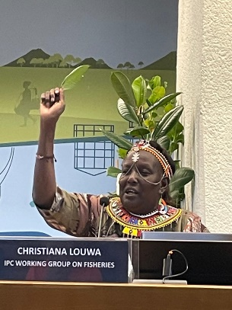

Christiana Saiti Louwa

Trésor WFFP

Directeur du Forum Elmolo

Secrétaire du groupe des femmes de Gurapau



**Le mouvement asiatique des femmes du WFFP, symbole d'unité et de solidarité, a réaffirmé son engagement collectif en faveur de la protection des droits des pêcheurs.**

***"Notre lutte commune pour la souveraineté alimentaire et l'égalité des femmes témoigne de notre force et de notre détermination.***

Les organisations représentatives des membres du Forum mondial des peuples pêcheurs (WFFP) en Asie ont organisé le FORUM DES FEMMES DE L'ASAIN le 26 janvier 2024, après le Groupe consultatif régional (GCR) de l'Asie-Pacifique. Cette réunion avait pour but de partager, de discuter et de se consulter mutuellement afin de renforcer le mouvement des femmes du SSF et de préparer leur processus politique en vue d'une participation active à la 8e assemblée du WFFP qui se tiendra au Brésil du 14 au 21 novembre 2024, où l'assemblée des femmes doit être convoquée avant l'assemblée générale. Cette Assemblée des femmes asiatiques visait à préparer les membres à contribuer fortement à l'Assemblée des femmes au Brésil. Le forum s'est tenu à l'auditorium de la NAFSO, au numéro 10 de Malwatte Road, à Negombo. Les participants venaient de huit pays asiatiques : Bangladesh, Inde, Indonésie, Malaisie, Pakistan, Philippines, Sri Lanka et Thaïlande. À cette occasion, le réseau de 35 groupes de femmes pêcheurs de la SSF du Sri Lanka a participé au forum. Ce forum a été animé par M. Freddie Jayawardena, directeur de programme, WFFP, avec Mme Ravadee Prasercharunsouk de SDF, Thaïlande, qui a informé l'assemblée sur le WFFP, son histoire, ses activités, ses réalisations et ses stratégies futures.

Lors de cette réunion, les membres asiatiques du WFFP ont eu l'occasion d'approfondir leur compréhension de la formation des femmes du SSF et de leur lutte dans chacun des pays asiatiques participants. Herman Kumara, secrétaire général du WFFP, a informé les membres asiatiques du WFFP des préparatifs de l'AG8 du WFFP et les a aidés à mieux comprendre les résolutions du Comité de coordination du WFFP finalisées lors de la réunion du CC tenue à Istanbul, en Turquie, du 20 au 27 septembre 2023, qui ont été alignées sur les résolutions approuvées par la 7e Assemblée générale du WFFP à Delhi, en 2017. par Jesurethinem Christy, NFF, Inde, qui est l'un des membres du groupe de travail sur les femmes du WFFP.

Résultats d'une journée de partage et de discussion : Il a permis aux membres de mieux comprendre le processus de préparation de la région asiatique et a conduit à la réalisation de chacune des actions du mouvement des femmes du SSF planifiées au niveau national, en vue d'une participation significative à la 8ème réunion de l'assemblée générale du WFFP. En outre, le forum a favorisé l'engagement des membres du WFFP à former et à renforcer le SSF et le mouvement des femmes du SSF, à continuer à lutter pour les droits du SSF sur la souveraineté alimentaire, à aborder les fausses solutions climatiques vers la justice climatique, et à protéger les ressources marines et côtières de l'empiètement du secteur des entreprises dans le système alimentaire dans le contexte de la pêche ainsi que le schéma de l'économie bleue qui se concentre fortement sur l'aspect économique.

***" thNous sommes impatientes de jouer un rôle actif lors de la prochaine Assemblée générale de la WFFP qui sera organisée en novembre 2024 au Brésil", ont déclaré les membres de la WFFP qui ont participé à l'assemblée des femmes asiatiques*.**

Ravadee Prasertcharoensuk.

Rapporteur de réflexion.

18 mai 2024.



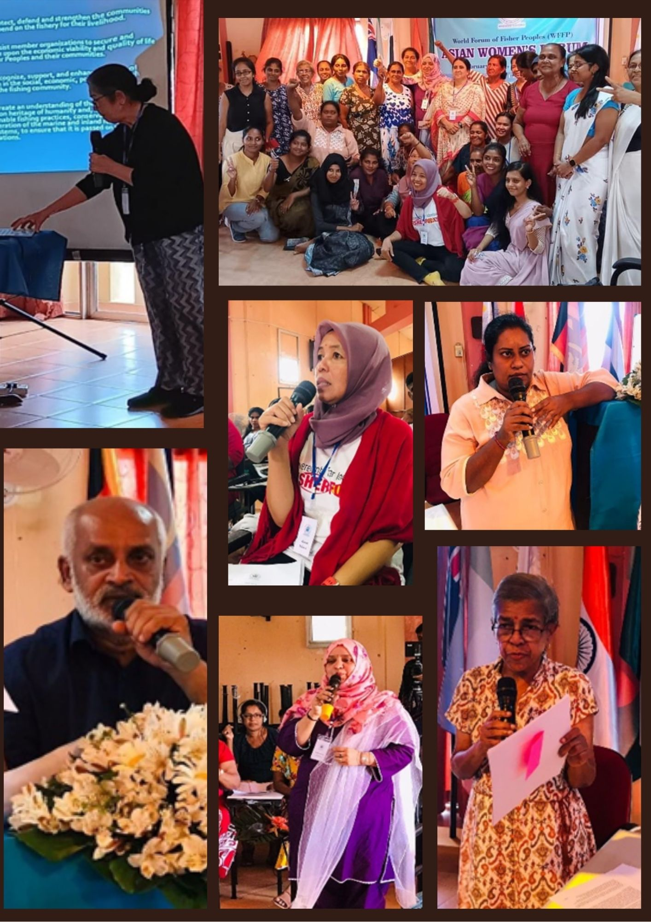



**La 8e réunion mondiale du Forum des agriculteurs**

**13 - 14 février 2024, Rome, Italie**

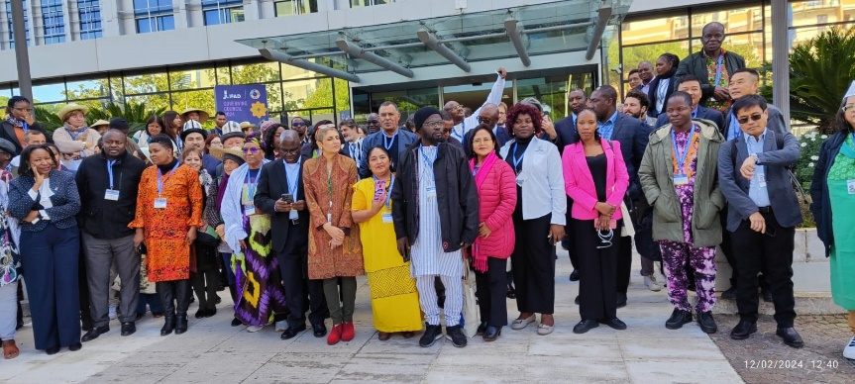

La huitième réunion mondiale du Forum des agriculteurs, financée par le Fonds international de développement agricole (FIDA), s'est tenue les 13 et 14 février 2024 à Rome, en Italie. Cette réunion a eu lieu après la crise sanitaire mondiale du COVID-19 et son impact socio-économique significatif sur les petits producteurs de denrées alimentaires, la pêche artisanale et les éleveurs, encore exacerbé par la guerre russo-ukrainienne, qui a affecté les prix des denrées alimentaires et de l'énergie. Face à ces défis, le changement climatique continue de poser des menaces importantes, telles que le stress hydrique, l'érosion côtière et les infestations de ravageurs. Le Forum a mis l'accent sur la nécessité d'une résilience climatique et de systèmes alimentaires durables, en promouvant l'agroécologie. S'alignant sur les processus clés du FIDA, le Forum visait à favoriser les dialogues nationaux entre les gouvernements, le FIDA et les organisations d'agriculteurs, en tirant parti de la présence du FIDA dans les pays pour soutenir les initiatives locales.

Les principales recommandations portaient sur la promotion des activités pour les peuples autochtones et la pêche à petite échelle, la mise en place d'un cadre de suivi communautaire, l'alignement des projets du FIDA sur les lignes directrices relatives à la pêche durable à petite échelle, l'intégration des organisations de pêcheurs dans les forums nationaux d'agriculteurs, la création de projets et de mécanismes de financement spécifiques pour les pêcheurs à petite échelle, la fourniture d'un soutien aux infrastructures, l'amélioration des possibilités de mise en réseau et le soutien aux pêcheurs à petite échelle par le biais de subventions destinées à assurer leurs moyens de subsistance. Le Forum a souligné l'importance de la collaboration et de l'innovation pour relever les défis complexes auxquels sont confrontés les petits producteurs de denrées alimentaires. Ce rapport reflète l'engagement du FIDA et de ses partenaires à promouvoir le développement rural durable et la sécurité alimentaire à l'échelle mondiale.

Fatou Camara

Responsable de l'extension

Conservation de la faune et de la flore africaines

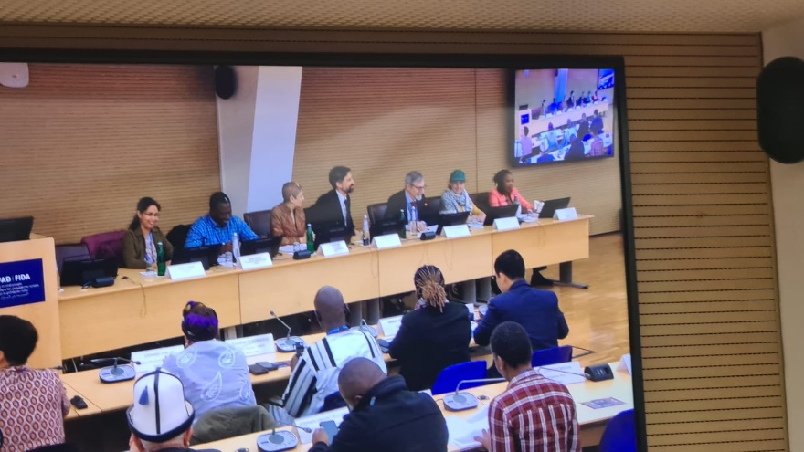

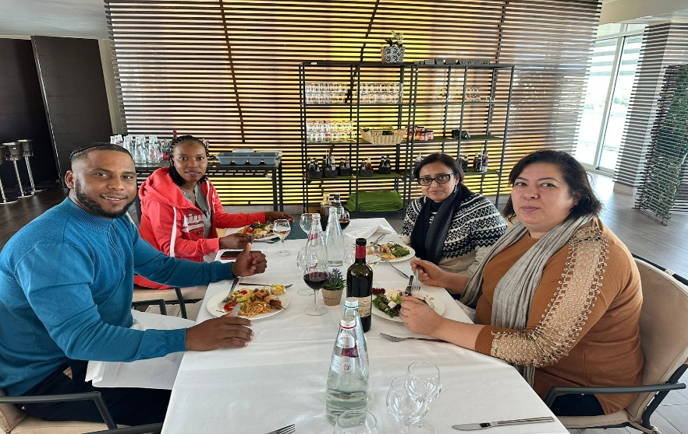



**8e conférence internationale de La Via Campesina à Bogotá, Colombie**

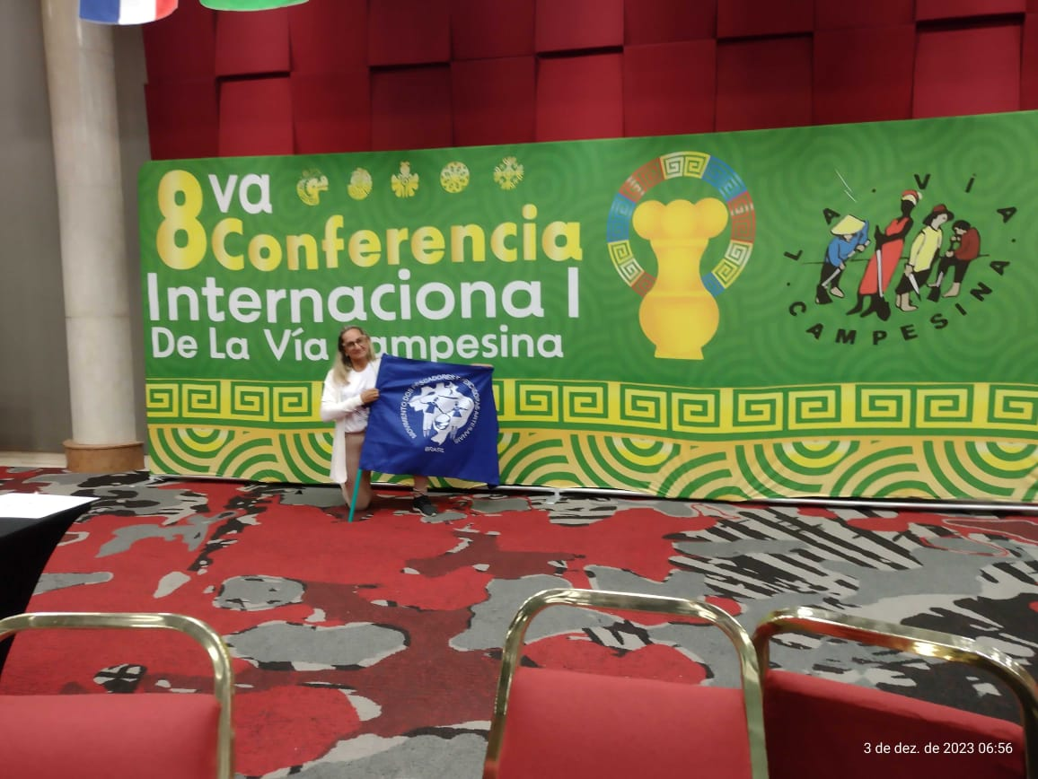

Du 2 au 8 décembre 2023, la 8e conférence internationale de la Via Campesina s'est tenue à Bogota, en Colombie. Cet événement a été une étape importante, remplie de réalisations significatives et d'assemblées diverses, y compris des articulations de jeunes, de femmes, de LGBTQIA+ et d'hommes, culminant dans l'assemblée générale de la Via Campesina. De nombreuses organisations du monde entier étaient présentes, y compris des représentants de MPP x WFFP, qui défendent la pêche à petite échelle.

Les participants ont participé à des groupes de travail et à des discussions sur les violations des droits de l'homme commises dans leurs territoires respectifs. Un message fort de solidarité a été exprimé à l'égard de la Palestine, soulignant l'impact dévastateur des attaques en cours dans la bande de Gaza sur les pêcheries du pays, ainsi que les pertes tragiques de vies humaines, en particulier parmi les femmes et les enfants. L'importance de la 8e assemblée générale du WFFP, qui se tiendra prochainement au Brésil, a également été soulignée.

Au cours de l'assemblée, des interviews avec des journaux locaux de Bogota ont permis de souligner le besoin critique de préserver les rivières, les océans et les écosystèmes. L'assemblée s'est achevée sur un sentiment d'accomplissement, après avoir activement contribué à recommander à la Via Campesina d'investir dans la formation régionale afin de soutenir la lutte pour les droits garantis. En outre, les participants ont visité de petits jardins communautaires, qui ont joué un rôle crucial dans l'approvisionnement des familles en nourriture pendant la pandémie de COVID-19. Ces visites ont souligné l'importance des sources d'alimentation locales et durables et de la résilience des communautés.

La conférence de Bogota a été une puissante démonstration de solidarité, de plaidoyer et d'action collective, renforçant l'engagement de la pêche artisanale dans les efforts mondiaux en faveur de pratiques durables et équitables.

Josana Printo

Brésil

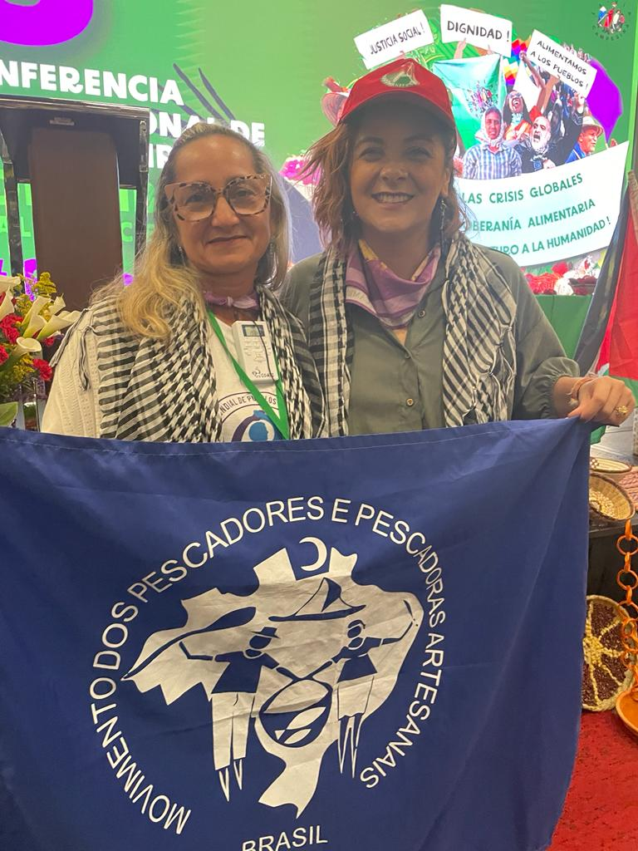

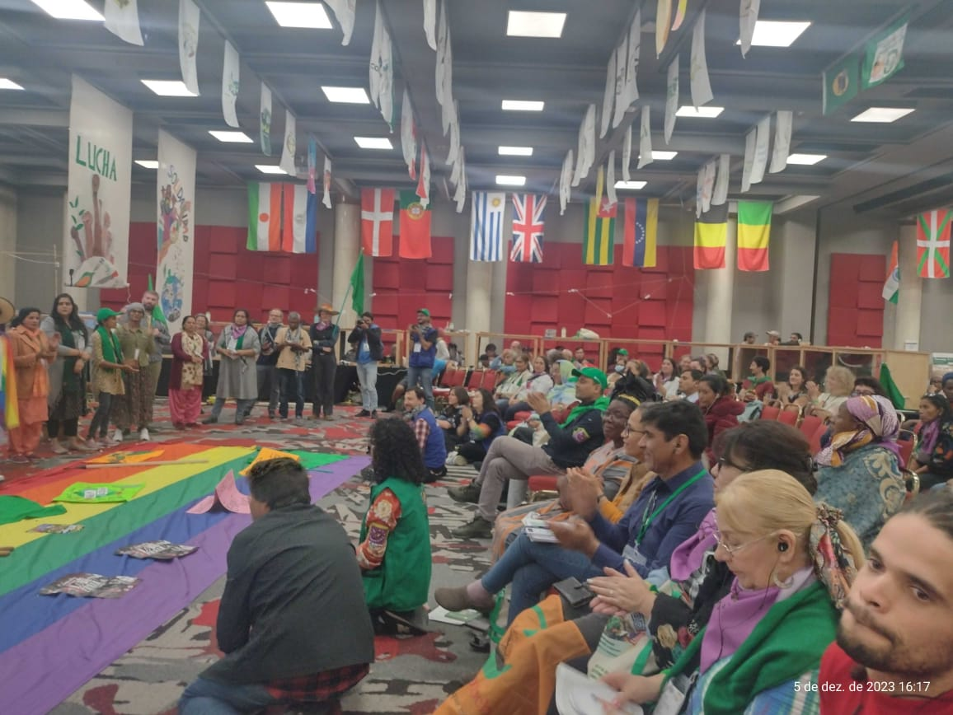

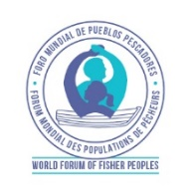

**Le WFFP participe à des discussions essentielles lors des 55e sessions du Conseil des droits de l'homme**

Le Forum mondial des peuples de pêcheurs (WFFP) a participé activement à la 55e session du Conseil des droits de l'homme (CDH) du 5 au 11 mars 2024. Des discussions clés et des réunions stratégiques ont marqué l'événement, se concentrant sur l'avancement des droits des communautés de pêcheurs et la prise en compte des impacts du changement climatique sur les pêcheries. Le 7 mars, le WFFP et FIAN International ont co-organisé un événement parallèle, mettant en lumière le rapport du Rapporteur spécial (RS) sur le droit à l'alimentation (RTF), qui a mis l'accent sur l'intersection critique entre la pêche et le changement climatique. Jones Thomas Spartegus, représentant du WFFP, a fait une déclaration orale lors de la session officielle du Conseil des droits de l'homme, soulignant le besoin urgent de résilience climatique dans les communautés de pêche à petite échelle.

Le lendemain, une discussion importante avec le RS Michael Fakhri et son équipe a permis d'explorer les moyens de renforcer le rapport thématique sur le droit à l'alimentation. Les principales actions de suivi comprennent la traduction du rapport dans les langues locales, la création d'infographies et la diffusion des résultats. Des plans pour inviter Fakhri à la prochaine assemblée générale du WFFP ou à un webinaire en ligne ont également été discutés, ainsi que des stratégies pour utiliser le rapport dans le cadre d'un plaidoyer local et régional. Les réunions se sont poursuivies avec M. Chafik Ben Rouine et Rina du Haut-Commissariat des Nations unies aux droits de l'homme (HCDH). Le dialogue a porté sur l'intégration des peuples de pêcheurs dans la Déclaration des Nations unies sur les droits des paysans et des autres personnes travaillant dans les zones rurales (UNDROP) et sur la planification de réunions régionales, en commençant par la région Asie-Pacifique, qui pourraient se tenir à Bangkok. D'autres engagements ont été pris, notamment des discussions avec le Groupe de consultation sur le changement climatique de Genève (GeCCco), soulignant la nécessité d'intégrer les voix des pêcheurs dans les sessions du Conseil des droits de l'homme. FIAN s'est engagé à faire le lien entre le WFFP et les organisations environnementales pour faire avancer ces droits, et a accepté d'envoyer les rapports pertinents, tels que le Tribunal bleu et la déclaration de la COP, aux principales parties prenantes. Earth Justice a proposé d'organiser un événement parallèle avec le WFFP lors des prochaines sessions du CDH en septembre, en se concentrant sur les tribunaux de l'économie bleue. Le CETIM (Centre Europe - Tiers Monde) a exprimé son intérêt pour une collaboration sur les droits au développement, un environnement sûr et durable, et les questions relatives aux entreprises et aux droits de l'homme.

Ces réunions et discussions soulignent l'engagement du WFFP à défendre les droits des petits pêcheurs sur la scène internationale. Les efforts de collaboration avec diverses organisations et parties prenantes visent à renforcer la visibilité et l'impact des communautés de pêcheurs dans les forums internationaux, en veillant à ce que leurs voix soient entendues et leurs droits protégés.

Jones Thomas Spartegus

Inde

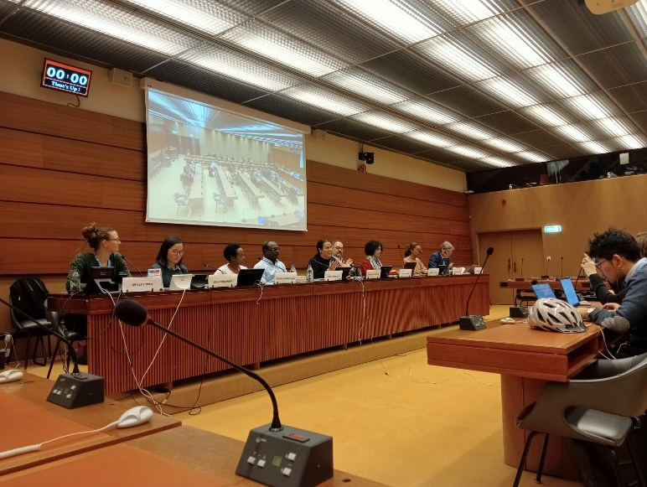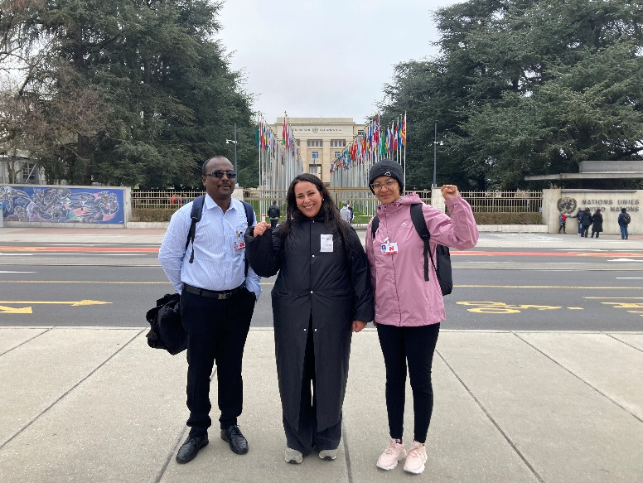



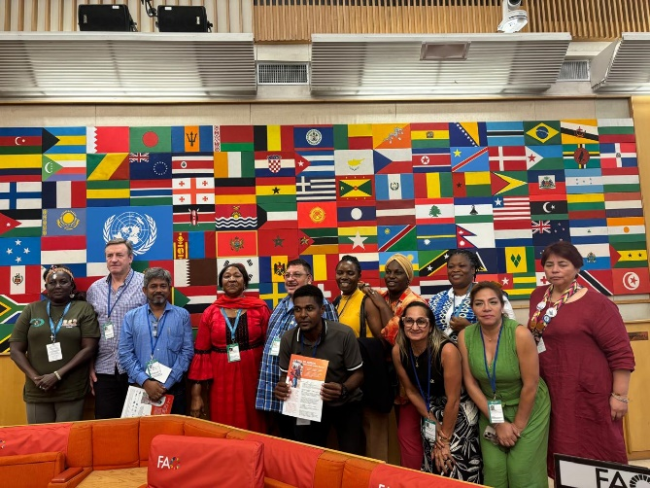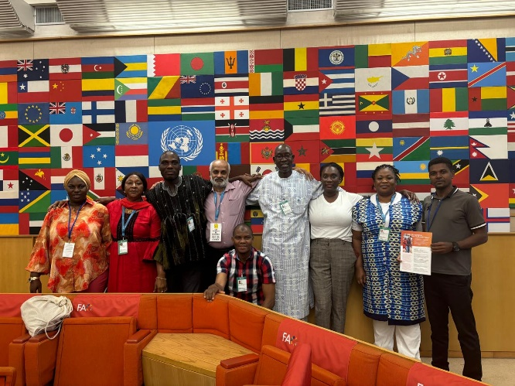

**Sommet du SSF : Une décennie de progrès et d'orientations futures**

**Perspectives de la 36ème session du Comité des pêches de la FAO des Nations Unies**

La 36e session du COFI, qui s'est tenue du 8 au 12 juillet 2024, a rassemblé des représentants des États membres, des organisations intergouvernementales et des organisations non gouvernementales pour aborder les questions clés de la pêche et de l'aquaculture mondiales. La session a couvert un éventail de sujets, notamment la pêche durable, les impacts du changement climatique, la pêche à petite échelle, la transformation bleue et les innovations technologiques.

Des pays tels que l'Inde, le Chili, la Tanzanie, les Philippines et le Pérou sont devenus de fervents défenseurs de la pêche artisanale. Les Philippines et l'Indonésie, qui ont toutes deux élaboré des PAN pour les lignes directrices de la SSF, ont encouragé d'autres États membres à suivre leur exemple. Inspirés par le sommet du SSF, de nombreux pays ont demandé l'inclusion formelle de la pêche artisanale dans l'agenda du COFI et ont appelé à des collaborations régionales pour lutter contre la pêche illégale, non déclarée et non réglementée (INN). Des pressions ont également été exercées pour renforcer les mesures de l'État du port et promouvoir la transparence des activités de pêche.

**Entre dialogue et déclarations**

La 36e session du COFI a également été marquée par de nombreux événements parallèles qui ont exploré divers aspects de l'utilisation et de la gouvernance durables des océans, y compris des discussions sur le traité sur la biodiversité au-delà des juridictions nationales (BBNJ). La session a souligné l'importance de la mise en œuvre des lignes directrices du SSF et a recommandé d'organiser le sommet du SSF tous les deux ans avant les réunions du COFI. La commission a appelé au renforcement de la coopération entre les organismes de pêche et les organismes environnementaux aux niveaux national et régional afin de conserver et d'utiliser durablement la biodiversité. Les membres ont également été invités à ratifier le traité BBNJ.

La session s'est achevée par l'adoption d'une déclaration réaffirmant l'engagement des États membres en faveur de pratiques de pêche et d'aquaculture durables. L'initiative "Transformation bleue" a bénéficié d'un fort soutien, les États membres s'engageant à prendre des mesures visant à améliorer la durabilité et la productivité des systèmes alimentaires aquatiques. Alors que la poussière retombe, la mesure dans laquelle le COFI peut influencer les gouvernements nationaux pour qu'ils mettent en œuvre les politiques de l'UE en matière de pêche et d'aquaculture ne sera pas encore connue.



Le Sommet sur la pêche durable a marqué une étape importante en célébrant le 10e anniversaire des Directives volontaires pour la sécurisation de la pêche durable à petite échelle (Directives sur la pêche durable). Cet événement marquant a rassemblé les pêcheurs à petite échelle et les principales parties prenantes pour une session animée, remplie de discussions passionnées et d'échanges collaboratifs. Le rassemblement s'est concentré sur l'évaluation des progrès de la mise en œuvre des directives SSF à différents niveaux - national, régional et mondial - dans le but d'élaborer des actions futures.

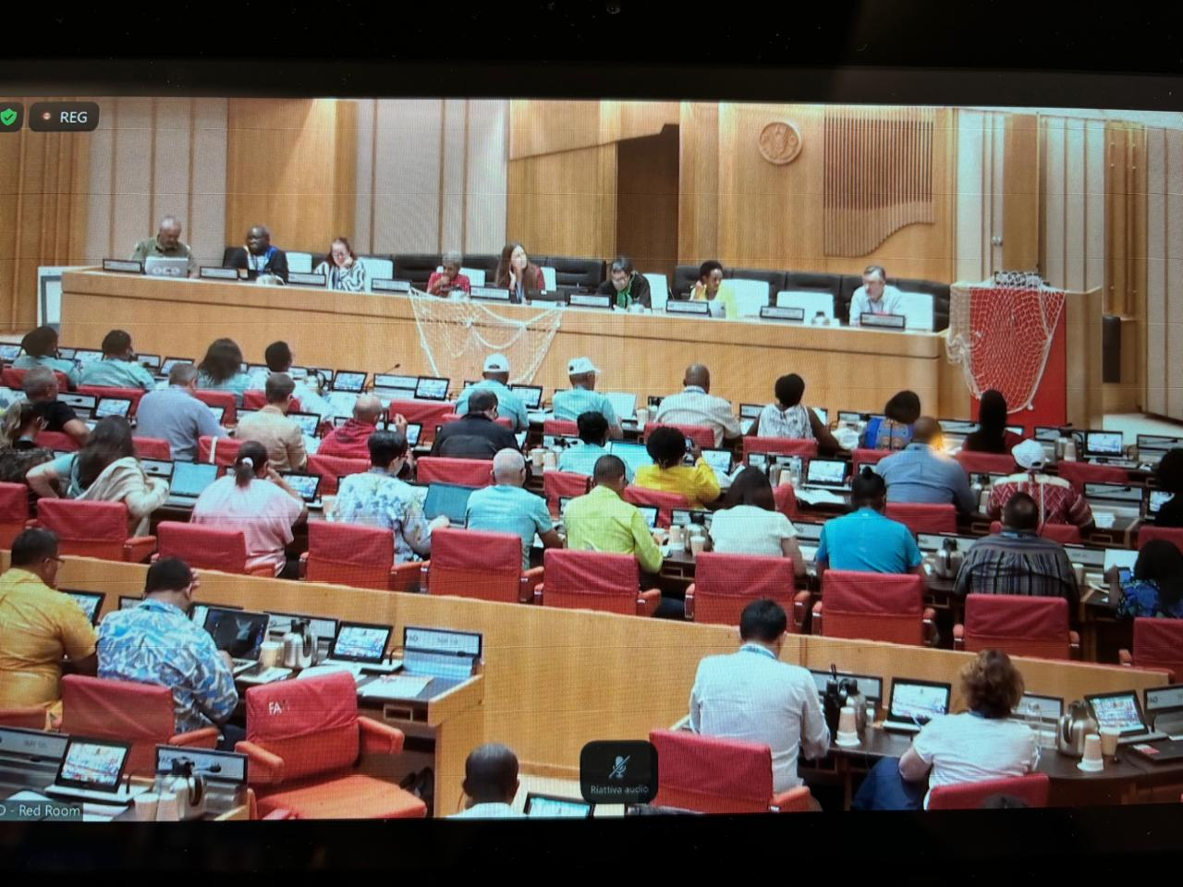

**La voix des petits pêcheurs**

Les voix des petits pêcheurs ont été au cœur du sommet, soulignant le besoin urgent de reconnaissance et de respect de leurs droits et territoires traditionnels et coutumiers. Les participants ont fermement condamné l'exclusion de la pêche artisanale de l'ordre du jour du Comité des pêches (COFI) et ont affirmé leur place légitime dans les processus décisionnels qui ont un impact sur leur vie et leurs moyens de subsistance. L'appel à une "approche différenciée de la pêche artisanale" a résonné tout au long des discussions, les représentants de la pêche artisanale ayant mis en avant des préoccupations urgentes telles que les droits fonciers et le développement social.

Une session interactive entre les représentants de la SSF et les gouvernements nationaux a souligné l'importance des plans d'action nationaux (PAN) pour la mise en œuvre des lignes directrices de la SSF. Les pays dotés de PAN ont encouragé les autres à élaborer les leurs, tandis que des questions telles que la protection sociale, les questions de genre et le changement climatique ont été abordées à maintes reprises, soulignant la nécessité d'une approche nuancée de la pêche à petite échelle. Avec 145 participants de 47 pays, le sommet sur la pêche artisanale a permis de sensibiliser au rôle essentiel que joue la pêche artisanale dans l'utilisation durable des ressources océaniques. L'événement a également mis l'accent sur la nécessité d'une mise en œuvre rigoureuse des lignes directrices sur la pêche artisanale afin d'atteindre des objectifs plus larges en matière de développement durable.

**Armes de collaboration massive**

La collaboration est apparue comme un thème clé tout au long du sommet du SSF, les représentants appelant à des partenariats significatifs et à une action collective. "Ce dont nous avons besoin, ce sont des armes de collaboration massive", a fait remarquer Anaru Fraser, du Conseil international des traités autochtones (IITC). Nicole Franz, du département des pêches et de l'aquaculture de la FAO, a fait écho à ce sentiment, soulignant la nécessité de passer des mots à l'action par le biais de partenariats. Herman Kumara, du Forum mondial des peuples de pêcheurs (WFFP) et du Comité international de planification pour la souveraineté alimentaire (IPC), a ajouté : "Rien sur nous sans nous", soulignant la nécessité d'une prise de décision inclusive. Dans le droit fil de ces discussions, le mouvement RISE UP a organisé avec succès des réunions avec diverses organisations et représentants de la SSF afin de tracer la voie de futures collaborations.



**DIALOGUE AKKA-THANGA**

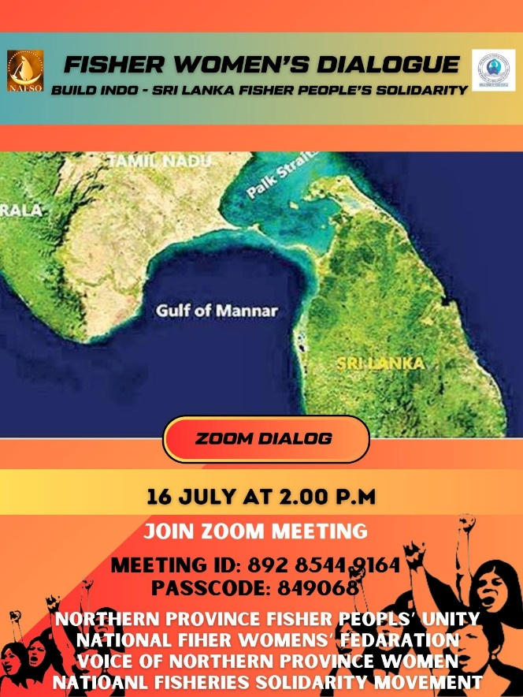

Le problème du chalutage indien remonte au-delà des années 1990, mais entre 1990 et 2009, les navires indiens ont opéré à l'intérieur de leurs frontières. Mais après la guerre, les chalutiers indiens ont commencé à empiéter par milliers dans les eaux sri-lankaises. Leur présence s'est accrue de jour en jour, détruisant complètement les moyens de subsistance d'une population déjà éprouvée par trente années de guerre.

Il a été constaté que non seulement les ressources halieutiques mais aussi toutes les ressources du fond de la mer ont été détruites. En 2010, un dialogue entre les pêcheurs des deux pays a été organisé avec la médiation du National Fisheries Cooperative Movement. Cette discussion est connue sous le nom de "Anna Thambi". Les pêcheurs des deux pays sont parvenus à un accord pour protéger la ressource de manière pacifique, avec l'intervention du gouvernement sri-lankais. Cependant, aujourd'hui encore, les pêcheurs des deux pays sont confrontés à divers conflits sans pouvoir trouver de solution à ce problème.

Ainsi, suite à l'arrestation de certains de ces pêcheurs indiens, les femmes pêcheurs et leurs familles de ces pays sont affectées. C'est pourquoi la discussion "Akka Thanga" a été organisée pour faire entendre la voix des femmes qui demandent une solution urgente à ce problème.

Dans le cadre de son futur programme, il a été convenu que

1. Un programme d'échange d'expériences entre les femmes des deux pays

2. Lancement de conférences de presse dans les deux pays

3. Afin d'élargir ce dialogue, des activités ont été lancées pour contacter les sociétés de pêcheurs et les syndicats des deux pays.

Nous vous souhaitons à tous de contribuer à ce processus tout en félicitant les femmes pour la réussite de ce type d'effort !

Subashini Deepa

Coordinatrice des femmes

Mouvement national de solidarité de la pêche

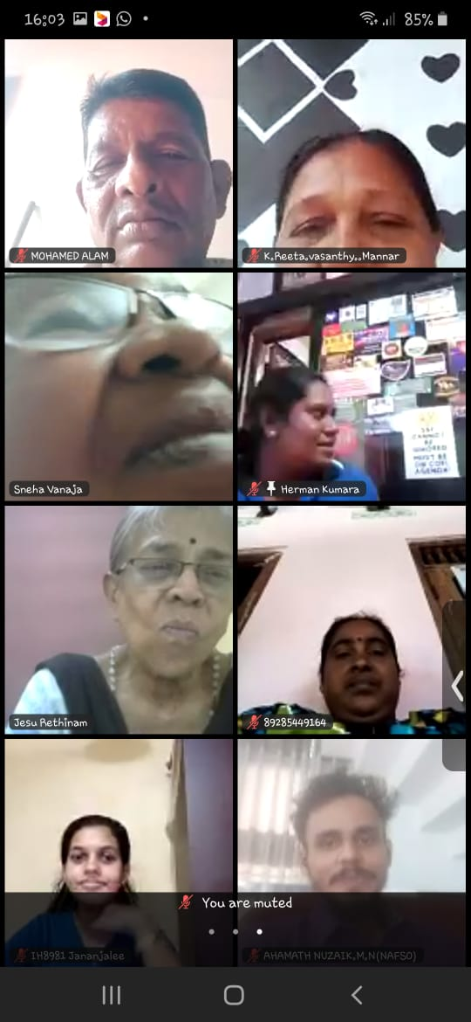



**Réévaluer les biens communs : Naviguer entre les droits de propriété et l'indigénéité dans les communautés agraires et de pêche à petite échelle**

Du 10 au 2 octobre 2023, le College of Humanities and Development Studies at China Agricultural University (COHD-CAU), le Collective of Agrarian Scholar-Activists from the South (CASAS) et le Transnational Institute (TNI) ont organisé un rassemblement international en octobre à Pékin, en Chine, pour célébrer le 50e anniversaire du Journal of Peasant Studies (JPS). Cette conférence a été l'occasion pour les universitaires, les universitaires activistes et la société civile du monde entier d'analyser et d'engager un débat solide sur l'environnement en constante évolution des études agraires. Sibongiseni Gwebani, de la WFFP, a participé à la discussion d'un panel intitulé "Reassessing the Commons : Les droits de propriété et l'indigénéité. Elle a souligné l'utilisation de nouvelles formes d'enfermement visant les communautés de pêcheurs à petite échelle dans le monde entier, telles que les menaces croissantes d'accaparement des océans, le développement extractif et l'agenda 30x30. La conférence a été l'occasion de se pencher sur les questions essentielles liées à l'agriculture et aux petites exploitations sur le terrain, en Chine et dans le monde entier.

**Les pêcheurs d'Afrique du Sud demandent justice au tribunal populaire**

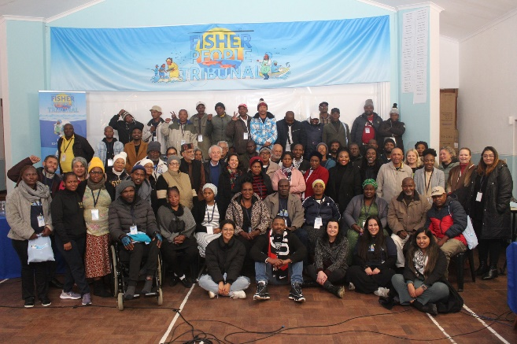

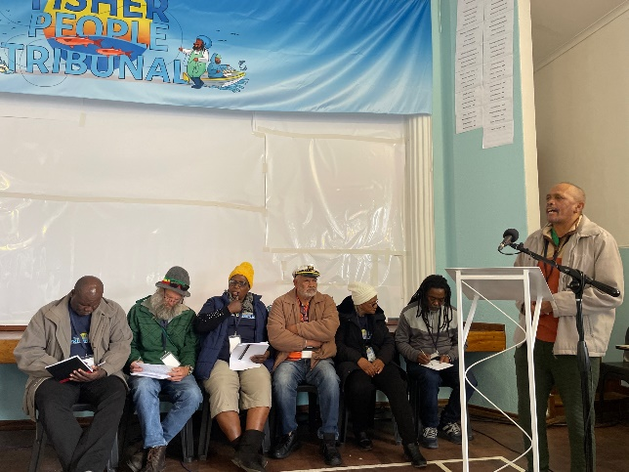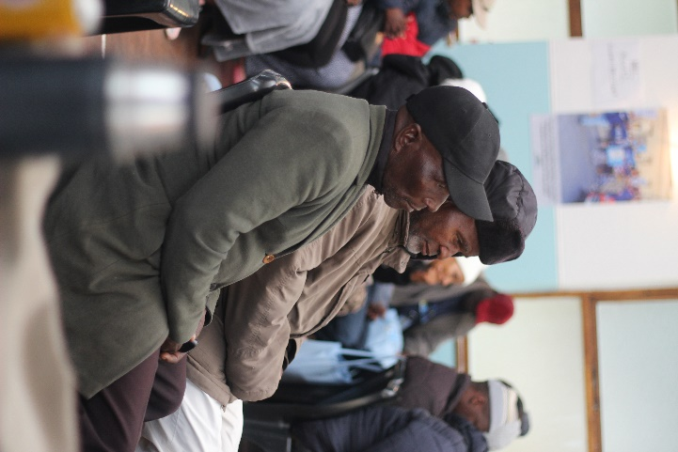



**Les pêcheurs d'Afrique du Sud demandent justice au tribunal populaire**

Le Fisher People Tribunal s'est déroulé du 12 au 14 août 2024 au Cap. Organisé par Masifundise et Coastal Links, cet événement a marqué le premier tribunal populaire en Afrique du Sud axé sur les pêcheurs et leurs communautés.

Le tribunal a réuni des représentants des pêcheurs de cinq provinces, des experts universitaires et de la société civile, des alliés et des activistes pour aborder les questions urgentes auxquelles sont confrontées les communautés de pêcheurs côtiers et continentaux. Bien que le gouvernement et les acteurs de la conservation aient été invités à répondre aux accusations portées contre eux, ils n'étaient pas présents.

Pendant trois jours, les représentants des pêcheurs ont documenté et exposé des cas d'accaparement des océans et des terres, ainsi que des violations des droits des communautés de pêcheurs. Les six cas présentés à un jury d'experts ont mis en lumière des questions cruciales à travers des dossiers d'accusation, des témoignages de pêcheurs, des sessions A et des contributions supplémentaires de la part des pêcheurs.

Le premier jour, des représentants des pêcheurs des quatre provinces côtières ont témoigné dans le cadre de l'affaire intitulée "The Broken Promises of the Small-Scale Fisheries Policy" (Les promesses non tenues de la politique de la pêche à petite échelle). "Ils ont partagé des témoignages de première main sur la façon dont la mise en œuvre de la politique de la pêche à petite échelle s'est considérablement écartée de ses objectifs initiaux. L'État a été critiqué pour ne pas avoir respecté, protégé et promu les droits des pêcheurs, en particulier dans la mise en œuvre de la politique. Parmi les principaux problèmes soulevés, citons l'attribution inadéquate des espèces, le manque de consultation des communautés, les violations des droits à l'égalité par le biais d'un processus de vérification défectueux et la négligence de l'égalité des sexes, en particulier en ce qui concerne le soutien aux femmes pêcheurs. Ces lacunes ont eu de graves conséquences sur la sécurité alimentaire, les droits culturels et les moyens de subsistance des communautés de la SSF. Le deuxième jour, le Tribunal a entendu trois affaires. La première portait sur la pêche intérieure et se concentrait sur le manque de reconnaissance et d'accès aux ressources du barrage de Gariep en raison des réserves naturelles et de la propriété foncière privée. Les deux affaires suivantes ont donné lieu à des témoignages sur les pratiques de conservation à iSimangaliso qui ont conduit à des violations des droits de l'homme à l'encontre des pêcheurs et sur l'érosion des droits de pêche coutumiers à Dwesa-Cwebe, qui a entraîné des violences et des harcèlements.

Zandile Mkhwanazi, une pêcheuse de Mtubatuba, KwaZulu-Natal, a fait part de son expérience du harcèlement par les autorités chargées de la conservation à iSimangaliso : "Nous nous faisons arrêter lorsque nous allons couper de l'Incema (herbe). Nous sommes obligés d'y aller la nuit pour éviter d'être pris, mais c'est dangereux à cause des animaux". À Dwesa-Cwebe, des pêcheurs abattus par les gardes forestiers en dépit de leurs droits de pêche coutumiers reconnus ont livré des récits poignants. Thobile Mpunzi, qui se déplace désormais en fauteuil roulant après avoir reçu une balle, raconte : "Nous étions sur le point d'aller dans l'océan lorsque j'ai entendu des coups de feu et j'ai réalisé qu'on m'avait tiré dessus. J'ai demandé au garde forestier pourquoi il avait tiré sans savoir qui nous étions". Le dernier jour, le Tribunal s'est penché sur les dernières affaires, la "Côte ouest de l'extraction", qui a mis en lumière la façon dont toute la côte ouest de l'Afrique du Sud est affectée à l'exploitation minière du pétrole, du gaz et des activités liées à l'hydrogène vert, déplaçant les pêcheurs, et "Les femmes dans la pêche à petite échelle en période d'urgence climatique", qui a examiné l'impact dévastateur de la crise économique mondiale sur les femmes et les enfants.

Les inondations d'avril 2022 au KwaZulu-Natal ont touché les femmes qui vivent de la pêche aux moules. Ce cas a mis en évidence le besoin urgent de politiques traitant du changement climatique, de l'inégalité entre les sexes et de la vulnérabilité économique. Après les déclarations finales du jury et les réflexions des participants, le Tribunal s'est achevé avec succès. Le jury rendra un verdict qui sera présenté lors de la conférence des pêcheurs en octobre de cette année. Lors de cette conférence, le mouvement des pêcheurs et ses alliés discuteront des objectifs stratégiques et des priorités pour l'avenir, afin de faire progresser la souveraineté alimentaire et la justice climatique dans le contexte des communautés de pêcheurs.

**NOS CONDOLÉANCES LES PLUS SINCÈRES !**



Publié par le Secrétariat international du WFFP / NAFSO, Sri Lanka.

https://wffpweb.org/|wffp.c.officer@gmail.com|

Facebook [:](https://www.facebook.com/worldfishers?mibextid=LQQJ4d) https://www.facebook.com/worldfishers?mibextid=LQQJ4d

C'est avec une profonde tristesse que nous annonçons le décès de M. Joslyn Leequay, un représentant dévoué du réseau caribéen des organisations de pêcheurs. L'engagement de M. Leequay pour la cause des pêcheurs artisanaux s'est manifesté par sa participation active à diverses réunions internationales, notamment les assemblées générales du Forum mondial des peuples de pêcheurs (WFFP) en Afrique du Sud et à Delhi.



Les contributions de M. Leequay aux discussions de ces assemblées, représentant la voix et les préoccupations des pêcheurs des Caraïbes, ont été inestimables. Sa passion, son dévouement et sa défense inlassable des droits et du bien-être des petits pêcheurs manqueront cruellement à tous ceux qui ont eu le privilège de travailler avec lui.

Au nom du Forum mondial des peuples de pêcheurs (WFFP), le secrétaire général exprime sa profonde tristesse à la suite de la perte de M. Leequay. Nos pensées et nos condoléances vont à sa famille, à ses amis et à l'ensemble de la communauté des pêcheurs en cette période difficile. L'héritage de M. Leequay continuera d'inspirer ceux qui œuvrent à la protection et à la promotion des droits des pêcheurs dans le monde entier.

Qu'il repose en paix !